Рекомендации пациенту по реабилитации после ЯБЖ и ДПК
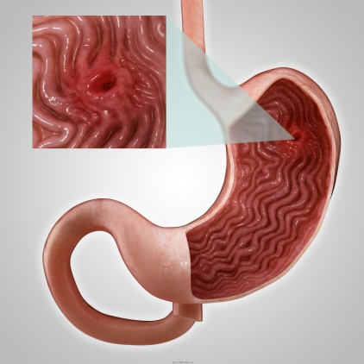
Язвенная болезнь желудка и 12-перстной кишки - это хроническое заболевание, при котором на слизистой оболочке образуется язвенный дефект.
Факторы риска:
- Стрессы;
- Курение;
- Наследственность;
- Неправильное питание;
- Злоупотребление алкоголем.
Фармакотерапия
Поскольку причинами возникновения язвенной болезни является бактерия H. Pylori и повышенная секреция желудочного сока, назначаются препараты групп антибиотиков и антисекреторных средств.
Диетотерапия
Назначается стол №1 по Певзнеру. Прием пище идет каждые 3-4 часа малыми порциями. Соль ограничивается до 10-12 г в день. Запрещено употреблять: очень холодные или очень горячие блюда. Их температура должна быть от 15 до 16 градусов. Пища допускается протёртая, варёная, на пару и запечённая без корочки.
Физиотерапия
Она включает в себя:
- СМТ-терапия
- Лекарственный электрофорез
- Магнитотерапия
- Высокочастотная терапия
- Лазеротерапия
- Лечение минеральными водами.

Лечебная физкультура
Применение ЛФК при язвенной болезни показано после стихания острых болей и значительных диспепсических расстройств.
Массаж
- Классический массаж,
- Сегментарный,
- Вибрационный,
- Криомассаж.
Шуешова А.Д., гр. 309-1, 2021г.

